Министерство образования и молодежной политики Свердловской области

ГАПОУ СО «Екатеринбургский колледж транспортного строительства»

Компьютерные сети

Отчет по практической работе №5

Расчёт параметров нестандартной сети

Выполнил: Кабанов Данил Владимирович

Группа: ПР-33

Преподаватель: С.И. Овчинникова

**План взаимного расположения зданий**

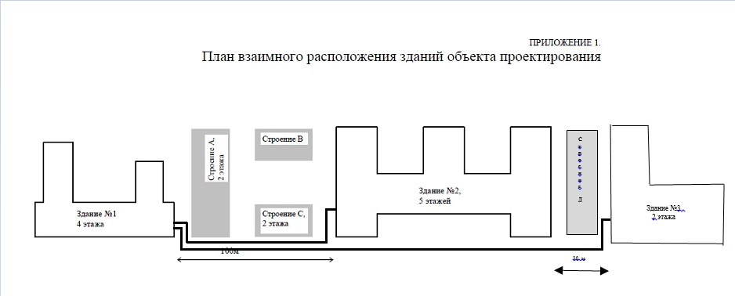

Были использованы коммутаторы от фирмы ELTEX MES

Для прокладки меж зданий был использован провод ИКБ-М6П-Н36-8.0ИК, так как имеет броне покров, влагозащищенность.

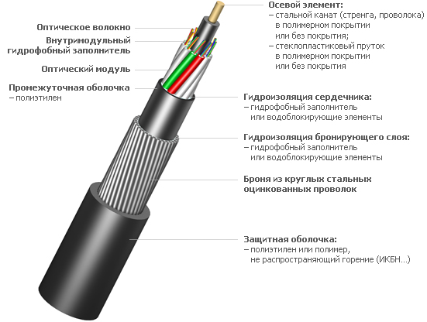

**Приложение адресации зданий**

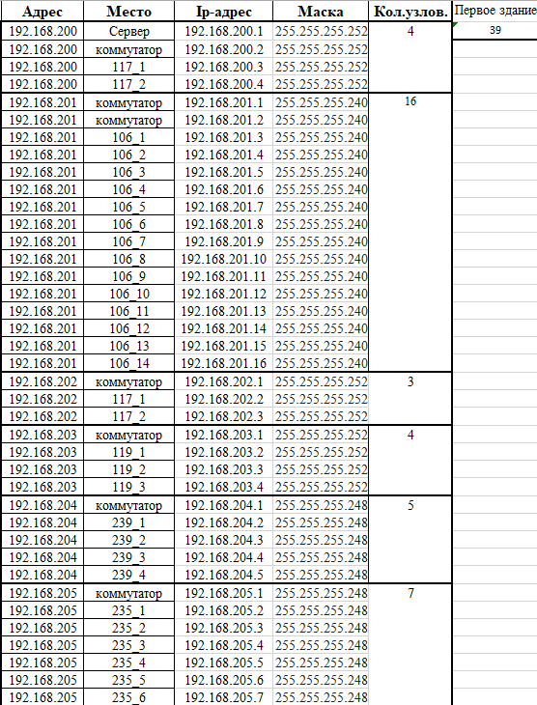

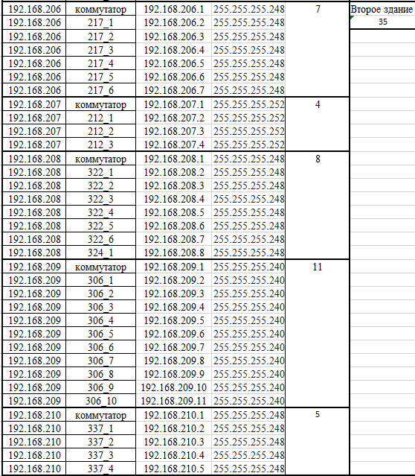

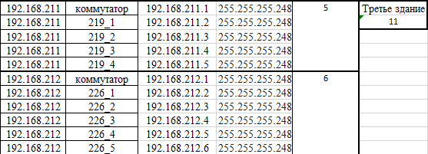

**Здание 1 этаж 1**

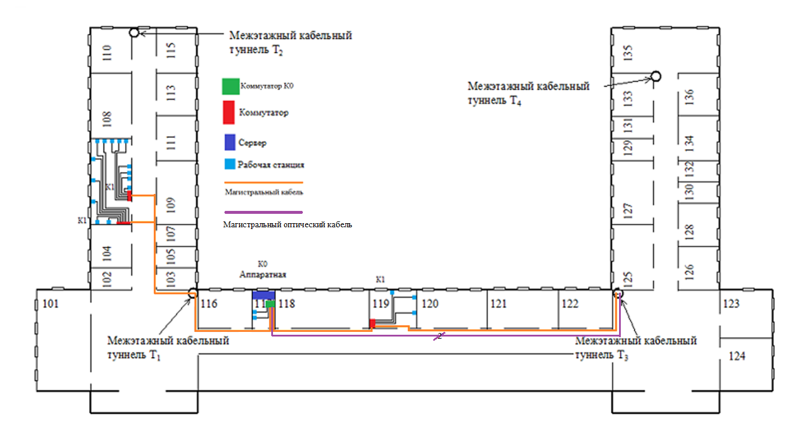

* Сервер расположен в здании 1 на первом этаже в комнате 117.
* Коммутатор К0 (MES3108F Eltex на 8 портов) подключен к серверу и расположен в комнате 117. К К0 подключено 2 абонента К К0 подключен коммутатор К1 (MES3116F Eltex на 16 портов) расположенный в комнате 106. К К1 подключено 14 абонентов.
* К К0 подключен коммутатор К1 расположенный в комнате 119. К К1 (MES3108F Eltex на 8 портов) подключено 3 абонента.

**Здание 1 этаж 2**

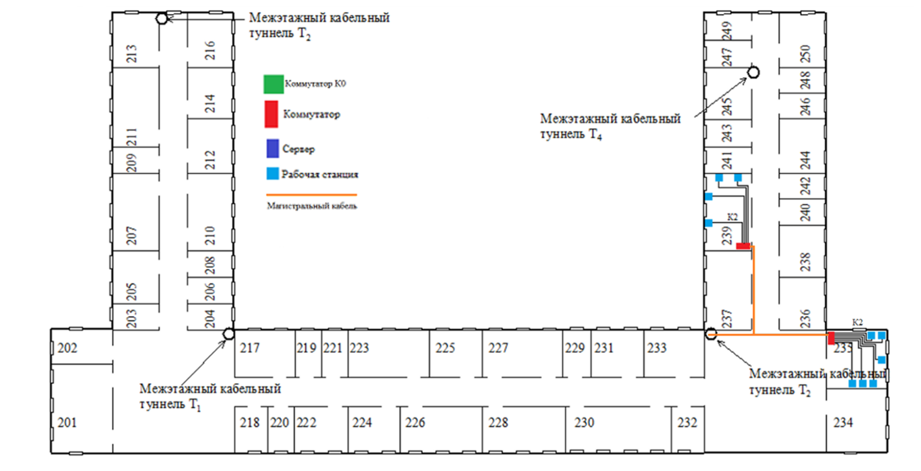

* К К1(план здания 1 этажа 1 комнаты 122) подключен коммутатор К2 в комнате 235. К К2 (MES3108F Eltex на 8 портов) подключено 6 абонентов.
* К К1 подключен коммутатор К2 в комнате 239. К К2 (MES3108F Eltex на 8 портов) подключено 4 абонента.

**Здание 2 этаж 2**

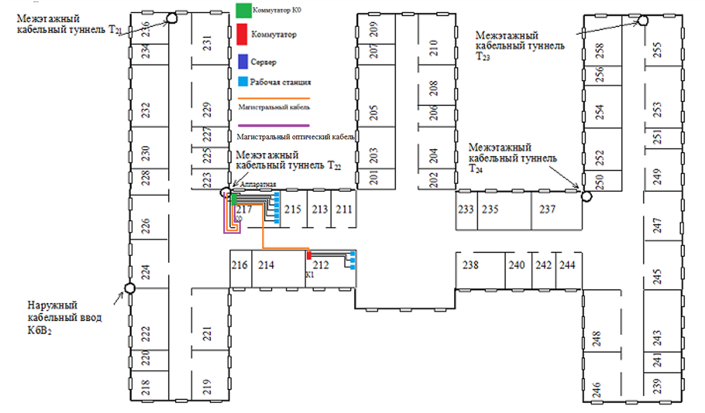

* Коммутатор К0 расположен в здании 2 на этаже 2 в комнате 217. К К0 (MES3108F Eltex на 8 портов) подключено 6 абонентов.
* К К0 подключен коммутатор К1 расположенный в комнате 212. К К1 (MES3108F Eltex на 8 портов) подключено 3 абонента.
* К0 в комнате 217 ведёт подключение к третьему этажу здания 2.

**Здание 2 этаж 3**

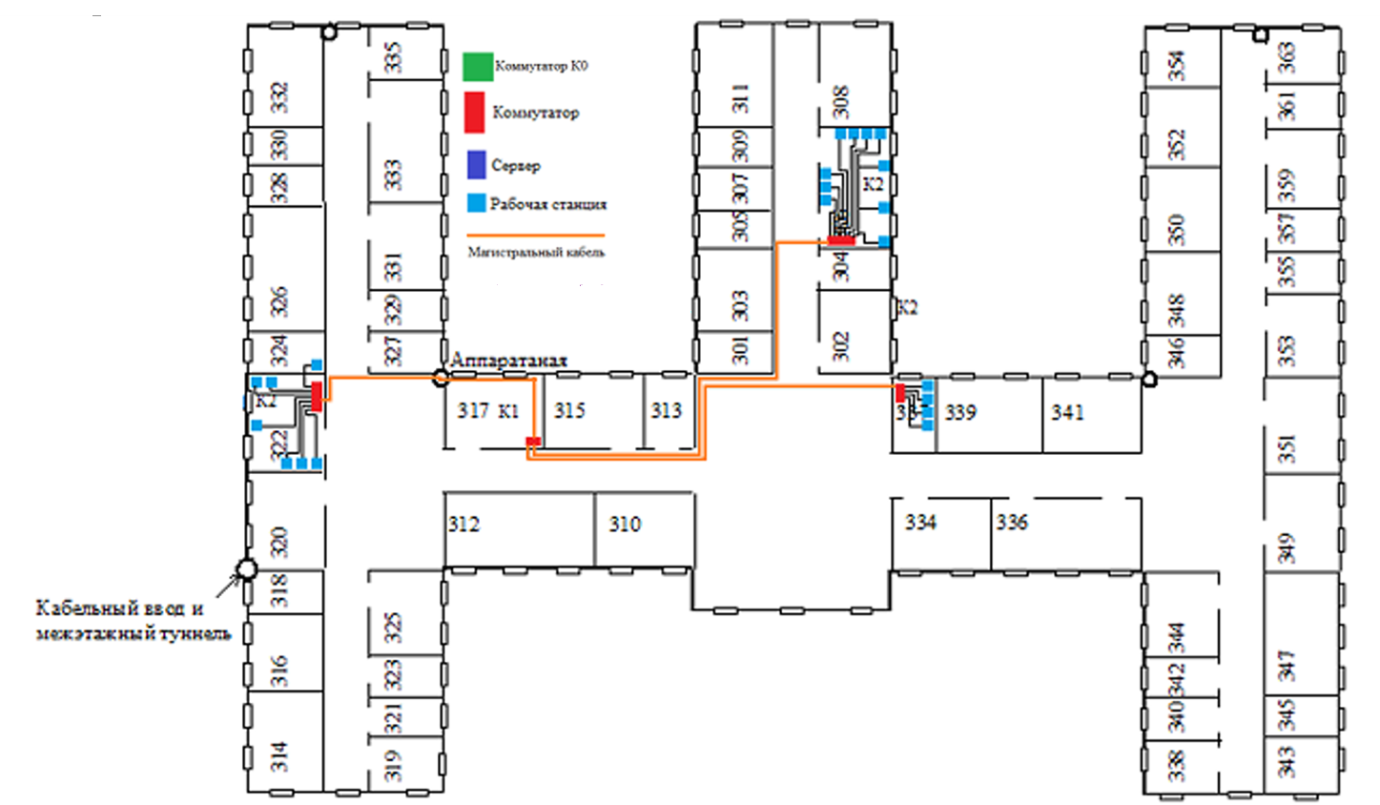

* К коммутатору К0 (здание 2 этаж 2 комната 217) подключен коммутатор К1 расположенный в комнате 317.
* К коммутатору К1 подключен коммутатор К2 расположенный в комнате 322. К К1 (MES3108F Eltex на 8 портов) подключено 7 абонентов (6 абонентов в комнате 322 и 1 в комнате 324). К К1 подключен коммутатор К2 расположенный в комнате 337. К К2 (MES3108F Eltex на 8 портов) подключено 4 абонента.
* К К1 подключен коммутатор К2 расположенный в комнате 306. К К2 (MES3116F Eltex на 16 портов) подключено 10 абонентов.

**Здание 3 этаж 2**

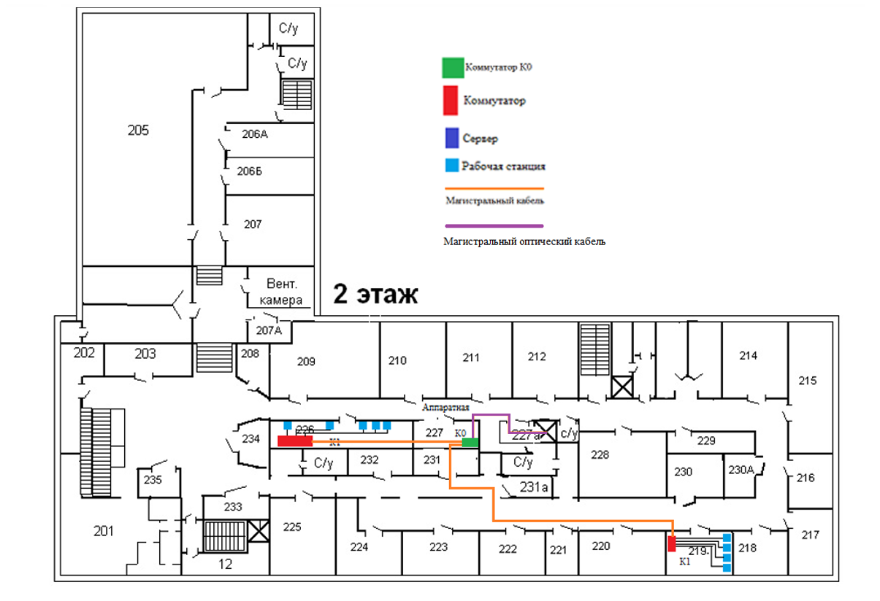

* Коммутатор К0 расположен в здании 3 на этаже 2 в комнате 227. К К0 подключен коммутатор К1 расположенный в комнате 226. К К1 (MES3108F Eltex на 8 портов) подключено 5 абонентов.
* К Коммутатору К0 подключен коммутатор К1 подключен коммутатор, расположенный в комнате 219. К К1 (MES3108F Eltex на 8 портов) подключено 4 абонента.

**Вывод:**

В результате полученной конфигурации топологической сети был использован тип «дерево». Так же был задан свой IP-адрес и Маска-адреса сети. Каждый компьютер имеет свой IP-адрес.